Rapport de stage
Fargeon Celestin
Stage du 7 novembre au 2 décembre 2016
Au sein de l’École Primaire Jean Mermoz
À Orléans

Périodes de formation en milieu professionnel
Sous la direction de Monsieur le directeur RICHARD Christian
Dans le cadre de mon stage de première du baccalauréat professionnel Système Électronique Numérique avec option Télécommunication Réseau
Année 2016-2017
Saint Paul Bourdon Blanc à Orléans

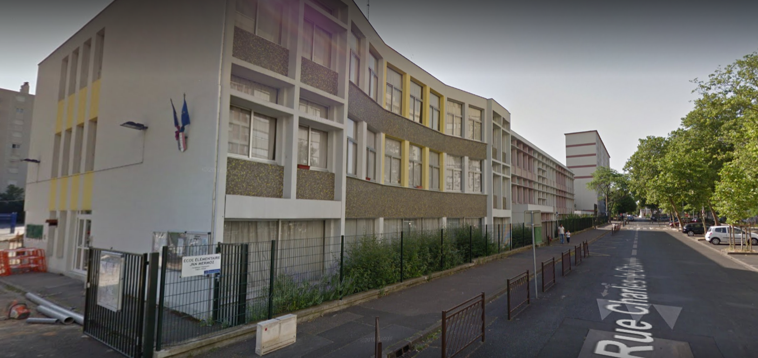

Sommaire 2
Remerciements 3
Introduction 4
Présentation de l’École Jean Mermoz 5
Structure et organisation interne de l'école 6
Mon rôle au sein de l’établissement 7
Description des activités réalisée, mon étude de cas 8
Introduction 8
Mes connaissances en informatique 9
Ma situation dans ce stage ainsi que ma problématique 10-11
Création d’un environnement complet et adaptée à l’école jean Mermoz 12
Création d’une clé usb bootable et montage de notre image système 13
Installation de Windows et le bios 14-15-16-17
La création d’utilisateurs et les scripts batch 18-19-20
L’installation des programmes et la création des raccourcie par sessions 21
L’installation et la résolution des problèmes d’impression sur les pc. 22-23-24

VI – Les apports du stage [X]
A – Les apports [pratiques/ intellectuels/ etc.] [X]
B – Les compétences acquises et développées [X]
VI – Les difficultés du stage et les solutions apportées [X]
A – Les difficultés rencontrées [X]
B – Les solutions apportées [X]
Conclusion [X]
Bibliographie et annexes [X]
Journal de bord

Remerciements
Avant de commencé mon rapport de stage je souhaite tout d'abord remercier Monsieur Christian
Richard au poste de directeur de l’école d'avoir accepté de m'accueillir comme stagiaire au sein de l’école.
Je remercie ensuite toute l’équipe enseignante de m’avoir accueillie chaleureusement en tant que stagiaire malheureusement je n’ai pu que très peu être avec vous mes vous avez tous mon respect pour le métier que vous effectuez car sans les enseignants je ne serai pas la ou j’en suis actuellement de plus travailler en tant qu’enseignant dans un quartier n’est pas tâche facile et c’est tous à votre honneur.
Et enfin je tiens à remercier Madame Lefebvre de m’avoir trouvé ce stage ainsi qu’à mon professeur principal Monsieur Roinson pour m’avoir fait confiance dans mon travail et qui ma directement conseillé pour ce stage.
Pour finir je tiens à préciser que mes 2 stages en restaurant gastronomique on faillit tous les deux se finir au prud’homme je commencée à croire que je n’y arriverai pas finalement cette année me rassure énormément sur la suite de mon avenir et je vous remercie.
Cordialement
Célestin Fargeon

Introduction

Je m’appelle Celestin Fargeon et je suis actuellement en première du baccalauréat professionnel Système Électronique Numérique à Saint Paul Bourdon Blanc, j'ai effectué mon stage au sein de l’École Jean Mermoz sous la charge de Monsieur Richard l’école ce situe au 10 Rue Charles le Chauve, du 7 novembre au 2 décembre 2016.
J'ai choisi cette entreprise car je voyais sa comme une opportunité à prendre.
Grâce à cette expérience pratique, j'ai eu l'opportunité d’approfondir mes connaissances pratiques que j’ai développé chez moi.
Durant ce stage j’ai pu approfondir mes connaissances dans le software et un peu dans le hardware j’ai dû durant ce stage optimiser l’utilisation du matériel afin de les rendre plus rapide et accessible et utiliser énormément de mes connaissances personnelles.
Ce stage a pu valider ma certitude sur le fait d’avoir choisie ma bonne filaire, de plus je souhaite finir dans le pentesting (sécurité informatique) est pour être le meilleur là-dedans il faut beaucoup de connaissance y compris du réseau et j’ai pu avec ce stage approfondir mes connaissances en réseau plus précisément sur la structure informatique que l’on peut retrouver dans beaucoup d’entreprise.

Présentation de l’École Jean Mermoz.

En raison d’une impossibilité de retrouvé les informations sur la création de l’École je ne pourrais donc pas vous donner certains éléments de cette école.
Jean Mermoz est une école publique prennent son nom de l’aviateur Jean Mermoz (1901-1936) Jean Mermoz était épris de liberté depuis sa plus tendre enfance. A 19 ans il s’engage dans l’aviation et est embauché dans la compagnie aérienne « Compagnie Latécoère ». Jean Mermoz disparut en 1936 au-dessus de l’atlantique le 7 décembre 1936 au commande de l’avion « Croix du Sud »
Jean Mermoz est aujourd’hui une école au centre d’un quartier nommé les blossieres. Le directeur Monsieur Christian Richard ancien enseignant à l’École Jean Mermoz de 1987 jusqu’en 1997 ou il devient directeur de l’École.
L’École primaire Jean Mermoz se batte tous les jours pour l’avenir d’enfants qui vivent dans des milieux défavoriser et qui sont de mon point de vu délaisser par l’État tous les ans l’École fais un événement afin de récoltées de l’argent pour des familles et des enfants vivant à la rue.
Pour finir il y a de cela 2 ans l’École devais recevoir du matérielle numérique à titre expérimental mes des parents d’élève on manifester à l’intérieur de l’école pour que l’on héberge et que l’on fournisse les papiers à 2 familles vivant à la rue. L'initiative a fortement déplu au maire-adjoint chargé de l'Éducation, Florent Montillot, qui a donc confié le matériel à une autre école du nord de la ville. Sous de faux prétexte.
Voici les conditions dans lequel sont traiter ces écoles au pré de l’État.

Structure et organisation interne de l'école

L’École jean Mermoz dispose d’un bâtiment avec 2 étages et le rez-de-chaussée une grande cour.
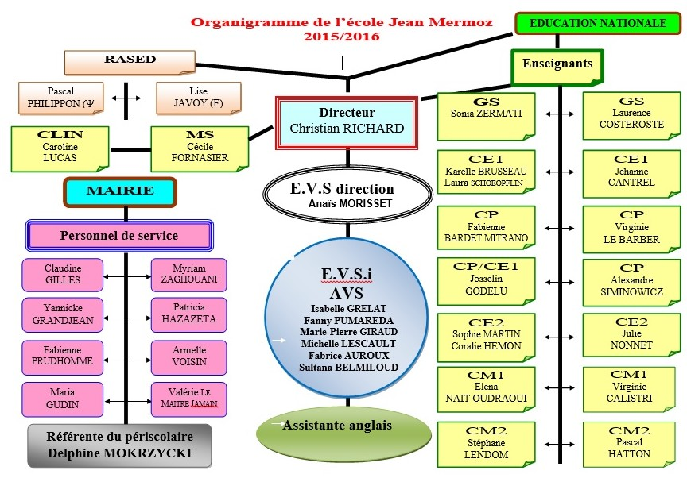
Il y a 14 classes, une salle informatique contenant 16 pc sachant que dans toute les classes il y a entre 2 et 15 pc. Il y a une médiathèque, une salle de musique et une salle polyvalente. Voici un organigramme datent de 2015-2016
Stagiaire

Ma fonction durant ce stage

Tout au long de mon stage, j'ai été seul à m’occuper de toute la partie informatique car les professeurs et le directeur n’ont absolument pas le temps et ce n’est pas leur domaine d’expertise.
Grâce à Monsieur Richard, j'ai eu la possibilité d’avoir un accès total au réseau de l’école je posséder tous les accès et il m’a laissé carte-blanche afin de façonner l’école de la meilleure façon possible ce qui m’a amené à prendre énormément d’initiative.
Ma mission de stagiaire a demandé énormément d’autonomie, de réflexion, de patience ainsi que de bon sens. J’ai dû m’adapter à des pc très vieux ce qui m’a énormément compliqué la tâche de plus tous les pc étais très mal configurer au niveau des ports d’impression ce qui m’a fais faire le choix de faire passer tous les pc sous Windows 7 afin d’optimiser les pc de leur fournir un environnement bien plus dynamique ainsi qu’un support bien plus intuitif mais je détaillerai sa dans mon cas pratique.
Les conditions de stage ont été excellente car j’ai pu travailler en autonomie complète et j’ai pu faire nombre de choix qui serons très importante pour la vie informatique de l’école.

IV – Description d’une activités réalisée(mon étude de cas)
Introduction
Dans cette description d’activité je vais vous présenter la tache principal que j’ai effectué dans cette école cette tache ma pris une semaine environ je vais tous d’abord vous expliquer brièvement mes connaissance en informatique ainsi que mon expérience personnelle qui m’a permis d’effectuer à bien mon stage car je n’ai jamais fait de seconde professionnelle en bac pro SEN et tout le travail effectuer à mon stage sort d’une expérience personnelle et de façon purement autodidacte après cela je vais vous expliquer la situation dans lequel j’étais ainsi que les moyen mis à ma disposition afin de mener à bien ce qui m’étais demander et j’expliquerai la raison de pourquoi j’étais en total autonomie durant tout le stage et ce qui ma étais demander par monsieur le directeur et monsieur Pascal professeur des CM2 qui gère quand il peut les problèmes informatique ensuite je vais commencer a vous expliquer ma problématique qui va se dérouler en plusieurs partie (Que me demande ton, comment résoudre ce problème sans altérer les systèmes et l’architecture réseaux de base, les possibilité pour remédier au mieux à mon problème, un coût ?, effectuer la tache le plus rapidement afin de pouvoir libérer à l’utilisation les pc, les points de sécurité a savoir et pour finir pourquoi je fais ça.) Après vous avoir expliquer ma problématique nous allons nous attaquer à la partie la plus longue, la réalisation de la tâche qui sera détailler et bien évidemment avec tous les aspects technique et réglementaire qui irons avec je vous fournirez en plus des image pour certain passage afin que vous puissiez comprendre visuellement mes actes, pour chaque chose que j’effectuerai il y aura une partie culturel et j’expliquerai pourquoi je les fais et les impacte que sa aura sur la suite, ainsi que les effets qui s’effectueront dans l’immédiat car certaine action ne sont pas visuel mais on comme même des effets directe. Pour finir je conclurai par les points de difficultés que j’ai rencontrées, je résumerai les étapes du début à la fin qui mon permis d’arriver à la conclusion et je finirai en vous fournissant tous les document annexe que j’ai pu fournir à l’école afin qu’ils puissent reproduire mon travaille au mieux.

Mes connaissances en informatique
Dans cette partie je vous explique mes connaissance en vous donnant un exemple de ce que je fais en ce moment car j’estime n’ayant pas fait de seconde être intéressant de vous expliquer ou j’en suis, libre à vous de le lire ou non.
Depuis quelque année déjà je pratique régulièrement l’utilisation de l’informatique à coter de mes études car je m’y découvre une réelle passion plus particulièrement sur la sécurité informatique, il y a plusieurs domaines qui m’intéresse, le pentesting (teste de pénétration) et la cryptographie qui m’attire également.
Chez moi je fais beaucoup de pentesting avec Linux (Kali Linux) j’utilise des exploits (programme qui va permettre d’exploiter des faille d’un système et qui va par la suite permettre de dump (récupérer)) des données, bien évidement je pratique sa de façon purement culturelle je reste dans la limite de la légalité.
En ce moment je m’intéresse beaucoup au mitm (Man in the middle) qui veut dire en français l’homme du milieu, cette attaque va consister à intercepter les données de 2 personnes comme le montre ce schéma
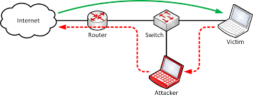
Ce schéma est facilement compréhensible, nous somme sur un réseaux public la victime va envoyer des paquets à sont routeur qui lui va les envoyer a internet puis inversement internet va renvoyée des paquets au routeur qui va les renvoyer à la victime imaginons que je me connecte à ce routeur et que je redirige tous les paquets vers mon ordinateur puis je les redirigerez automatiquement à internet, je pourrais intercepter tous les paquets qui transiterons en clair sans que personne ne s’en rende compte.
Grâce à tous sa j’ai certaine connaissance en réseaux ainsi que dans toutes les résolutions de problème, et dans la protection et la désinfection des malware, Linux m’a appris à persévérer dans le problème que je pouvais rencontrer, cela change énormément de Windows mes c’est très formateur.

Ma Situation dans ce stage ainsi que ce qui m’a été demander avec ma problématique

Durant ce stage j’étais en total autonomie, en effet les professeurs et le directeur n’ont absolument pas le temps de s’occuper des problèmes des pc, il on leur classe tous les jours et n’ont pas d’horaire réserver à ça. Quand je suis arrivée il mon donné l’accès total à l’administration et il mon demander d’essayer de rendre plus fluide la navigation sur les pc.
Les pc sont sous Windows XP Sp3x64 bits pour la plupart avec des pc Dell qui sont très ancien et lag de plus en plus car Windows bloque les mises à jour afin d’incité les clients à acheter les versions les plus récente et ils n’ont plus accès à certain logiciel car ils ne sont pas compatibles avec cette version ou certain Plug-in comme sur Firefox ou chrome.
Mon autre problème est financier ils n’ont pas l’argent afin d’acheter un autre Windows et Linux est très compliqué et ce n’est pas intuitif pour les enfants si vous ne connaissez pas Linux c’est un système d’exploitation open source qui n’a que très peu d’interface bien qui certaine version comme Ubuntu sont de plus en plus graphique même si cela reste principalement
Voici ma principale problématique qui débouche sur plusieurs questions :
Quels systèmes d’exploitation serai le plus efficace afin de redonné une fluidité au pc ? J’ai plusieurs Os que j’ai pu soit trouvé sur internet soit je les connais ce qui m’a donc amené à Plusieurs versions de Linux, Joli OS, React Os, Windows non vérifier
Linux est un Os dit open source qui est en constante évolution elle a énormément de versions différentes elle peut avoir une interface graphique ou non et beaucoup de chose se ferons par commende dit MS-DOS (ex : installation d’un logiciel, ajout/suppression/gestion des utilisateurs)
Jolie OS est une distribution très légère, demandant peu de ressources au système mes très utile à des fins de traitement de texte ou de navigation internet
React OS est un système d’exploitation libre étant compatible avec les pilotes Windows
Windows non vérifier est tout simplement une version de Windows 7 non activé elle sera fonctionnelle mais n’aura pas de mise à jour système ainsi que de fond d’écran cette versions est légal

64 ou 32 bits ?
Tous d’abord un point culture c’est quoi la différence entre 32 et 64 bits pour faire simple c’est 32 et 64 bits vont permettre de lire du binaire qui est l’essence même de notre pc par exemple le 32 bit va être limiter à 4 Go d’utilisation alors que 64 bits lui aura un champ beaucoup plus large on peut savoir facilement si nous somme en 32 ou 64 bits en utilisant cette commande prompte sous Linux
« /proc/cpuinfo | grep "flags" | head -n1 | grep "lm" | wc -l »
Si la réponse est 1 alors le système est en 64 bits sinon c’est du 32 bit.
Si cela ne marche pas ouvrer « exécuter » puis dxdiag et il y aura une indication sur 32 ou 64 bits
L’OS (Operating système) (Système d’exploitation) est-il accessible et intuitif pour les élève ainsi que les professeurs ?
En effet l’éducation national veut que les élèves soient formés à l’informatique de base il faut savoir que Windows est installer sur 90 % des pc du public le risque de mettre un os différent est que les enfants en bas âge s’y perde très rapidement de plus les explications des professeurs risque d’être confuse si eu même ont du mal sur cette nouvelle interface même s’il est très difficile de s’y perdre.
Voici donc ma problématique « Comment rendre les pc plus fluides tous en gardant un environnement approprié et adaptée à son public, comment effectuer ce changement le plus rapidement possible et en réinstallant tous les pilotes et les programmes souhaiter par les enseignant de l’école primaire Jean Mermoz ?

Crée un environnement complet adaptés à l’école Jean Mermoz
Pour cette partie nous allons commencer la partie la plus importante, les partis précédente été de la réflexion, cette partie sera applicative elle va détailler la plus grosse partie que j’ai fait durant ce stage, elle sera accompagnée d’image et de paragraphe expliquant leur utilité.
Tous ce que j’expliquerai sera sous forme de tutoriel mes c’est exactement ce que j’ai fait je le fais juste sous forme de doc afin que n’importe qui puissent à la fois comprendre et refaire ce que j’ai effectué, tous les texte son écris par moi seul certaine image et définition peuvent venir d’internet bien que si la définition est trop compliquée à comprendre je la modifie toujours un peu.
Pour commencer j’ai regardé sous combien de bits étais les pc je devais le savoir car l’iso du Windows que j’allais installer n’étais pas le même sur du 32 ou 64 bits
Un .iso est une image c’est une compilation de données destinées à être gravé sur CD/DVD ou USB elle est très utiliser pour l’installation de systèmes (Windows, Linux etc.) Et pour de la maintenance informatique (Désinfection de virus (ransomware, trojan etc..), partitionnement de disque ou récupération de donnée etc.) Nous allons utiliser ce type de fichier durant ce chapitre.
Sous XP nous allons allez dans « exécuter » puis taper dxdiag et il y aura une indication sur 32 ou 64 bits
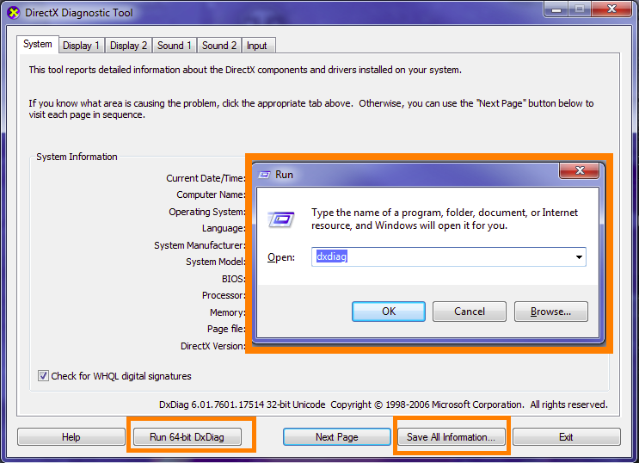

Sur ces pc là on le voit directement c’est du 64 bit grâce à cela nous pouvons continuer j’ai pris la décision d’utiliser une version de Windows 7 non activé, je n’allais pas utiliser une version cracker car c’est une école publique et que dans tous les cas c’est illégal, c’est du vol, alors que la version non activée n’est pas conseillée par Windows mes tous à fais légal.
Création d’une clé usb bootable et montage de notre image système(iso) sur cette clé usb
Tous d’abord c’est quoi bootable ?
Il s'agit du processus de démarrage de l'ordinateur. Le BIOS détecte la présence des pièces placées sur la carte mère et exécute le démarrage du système d'exploitation installé (Windows, Linux, etc.). L'utilisateur peut dans le Bios choisir par quel biais démarrer sa machine. (CD, USB, disque dur si un système d'exploitation est déjà installé).
Grâce à cela nous allons pouvoir lancer notre clé usb au démarrage du bios afin de pouvoir lire notre image disque(iso) comme s'il s'agissait d’un programme en .exe que vous pourriez lancer pour aller sur votre sur Firefox, chrome etc. sauf que là sa sera directement au démarrage
Avant tous il faut vérifier que sa clé usb soit compatible au mode « boot » en effet toute les clé usb ne peuvent pas « graver » « monter » elles servent uniquement au stockage de donnée pour sa nous allons utiliser un logiciel nommé Rufus.
Rufus est un utilitaire permettant de formater et de créer des média USB démarrables, tels que clés USB, mémoire flash, etc.
Il nous faudra bien évidemment notre iso pour commencer lancer Rufus et insérer votre clé usb
(/! \Cette manipulation va supprimer toutes les données présente sur la clé usb effectuer une sauvegarde au préalable / ! \)

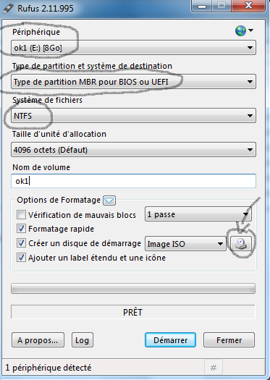

Notre clé usb est prête et fonctionnelle !
Démarrer l’installation de Windows

Voilà notre clé usb est prête, la procédure suivante peut être très compliqué et va jouer sur plusieurs facteurs :
-> La marque du pc,
-> La version du pc,
-> Les paramètres par défaut que le constructeur aura mis.
Des recherches sur internet pourrons être nécessaire si les prochaines indications ne marchent pas.
Passons à la pratique en image sur un pc Dell.

Pour commencer nous allons éteindre le pc directement sur le premier ou seconds affichages nous allons rapidement tomber là-dessus soyez attentif sa pars rapidement.
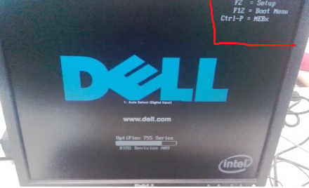

Le bios
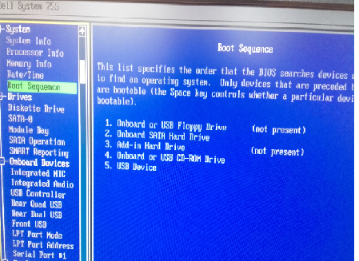
Inutile de s’attarder sur des détails mais pour installer Windows ou tous autre OS nous allons vérifier quelques paramètres.

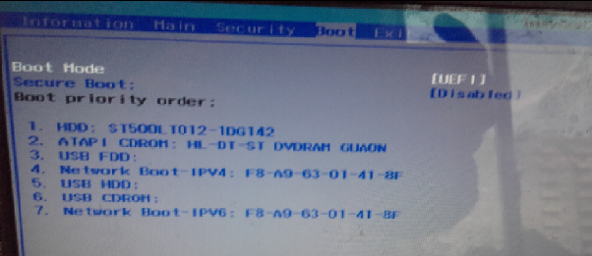

Voici deux types de bios différents dans l’onglet « boot » ou « boot Séquence » elle désignera tous simplement ce que l’ordinateur au démarrage lancera en premier, deuxième, troisième etc. Pour cette technique il suffira de faire remonter notre USB en premier pour que l’ordinateur l’exécute en premier. Enregistrer puis relancer le pc.
Sur beaucoup de pc il y aura cette option activée ou non par défaut mais, elle est activable dans le bios si ce n’est pas déjà fait. Elle permet de sélectionner directement notre périphérique. (F12 = Boot Menu)
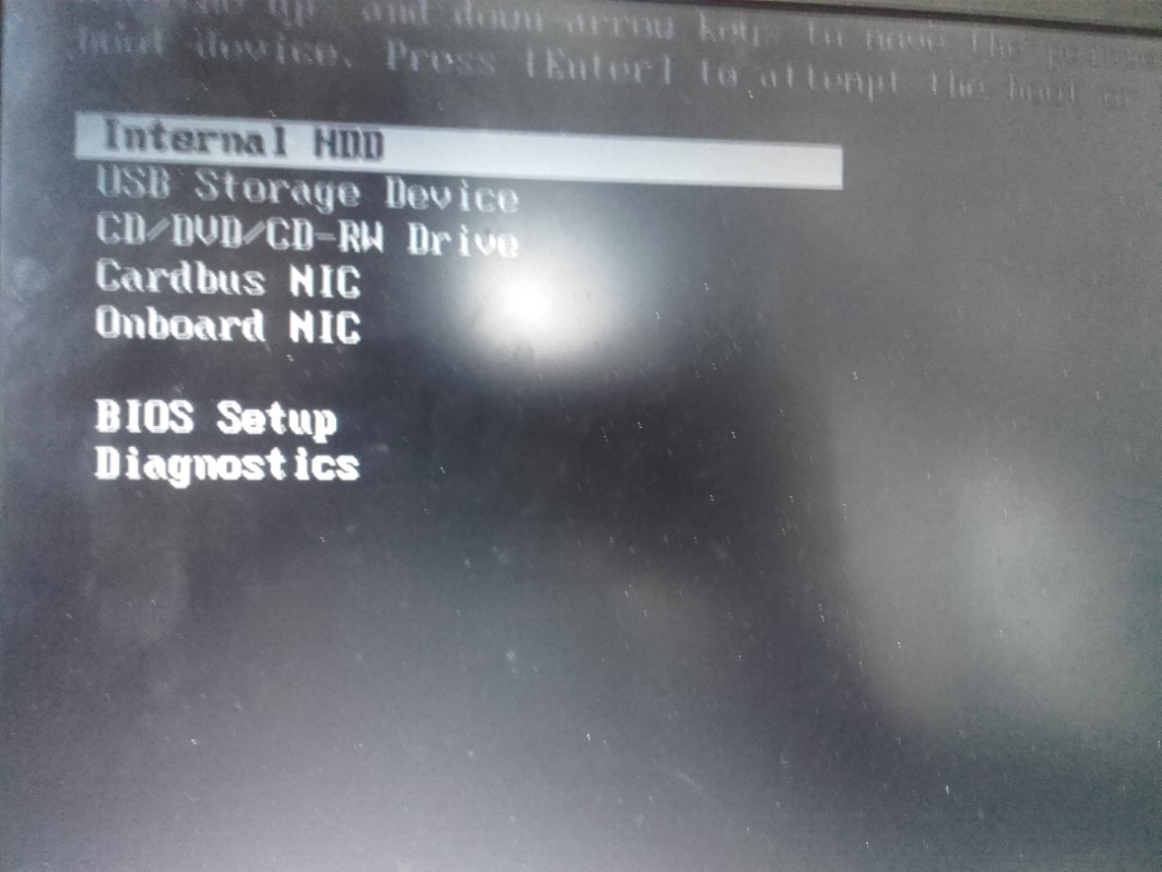

Après cela l’installation commence il vous suffit de sélectionné votre usb d’appuyer sur n’importe quel bouton et suivre les images. Sélectionné personnalisé pour le type d’installation → Sélectionné le disque 0 (le disque dur de l’ordinateur) Puis patienter le temps de l’installation et suivre les indications à l’écran pour finir l’installation.
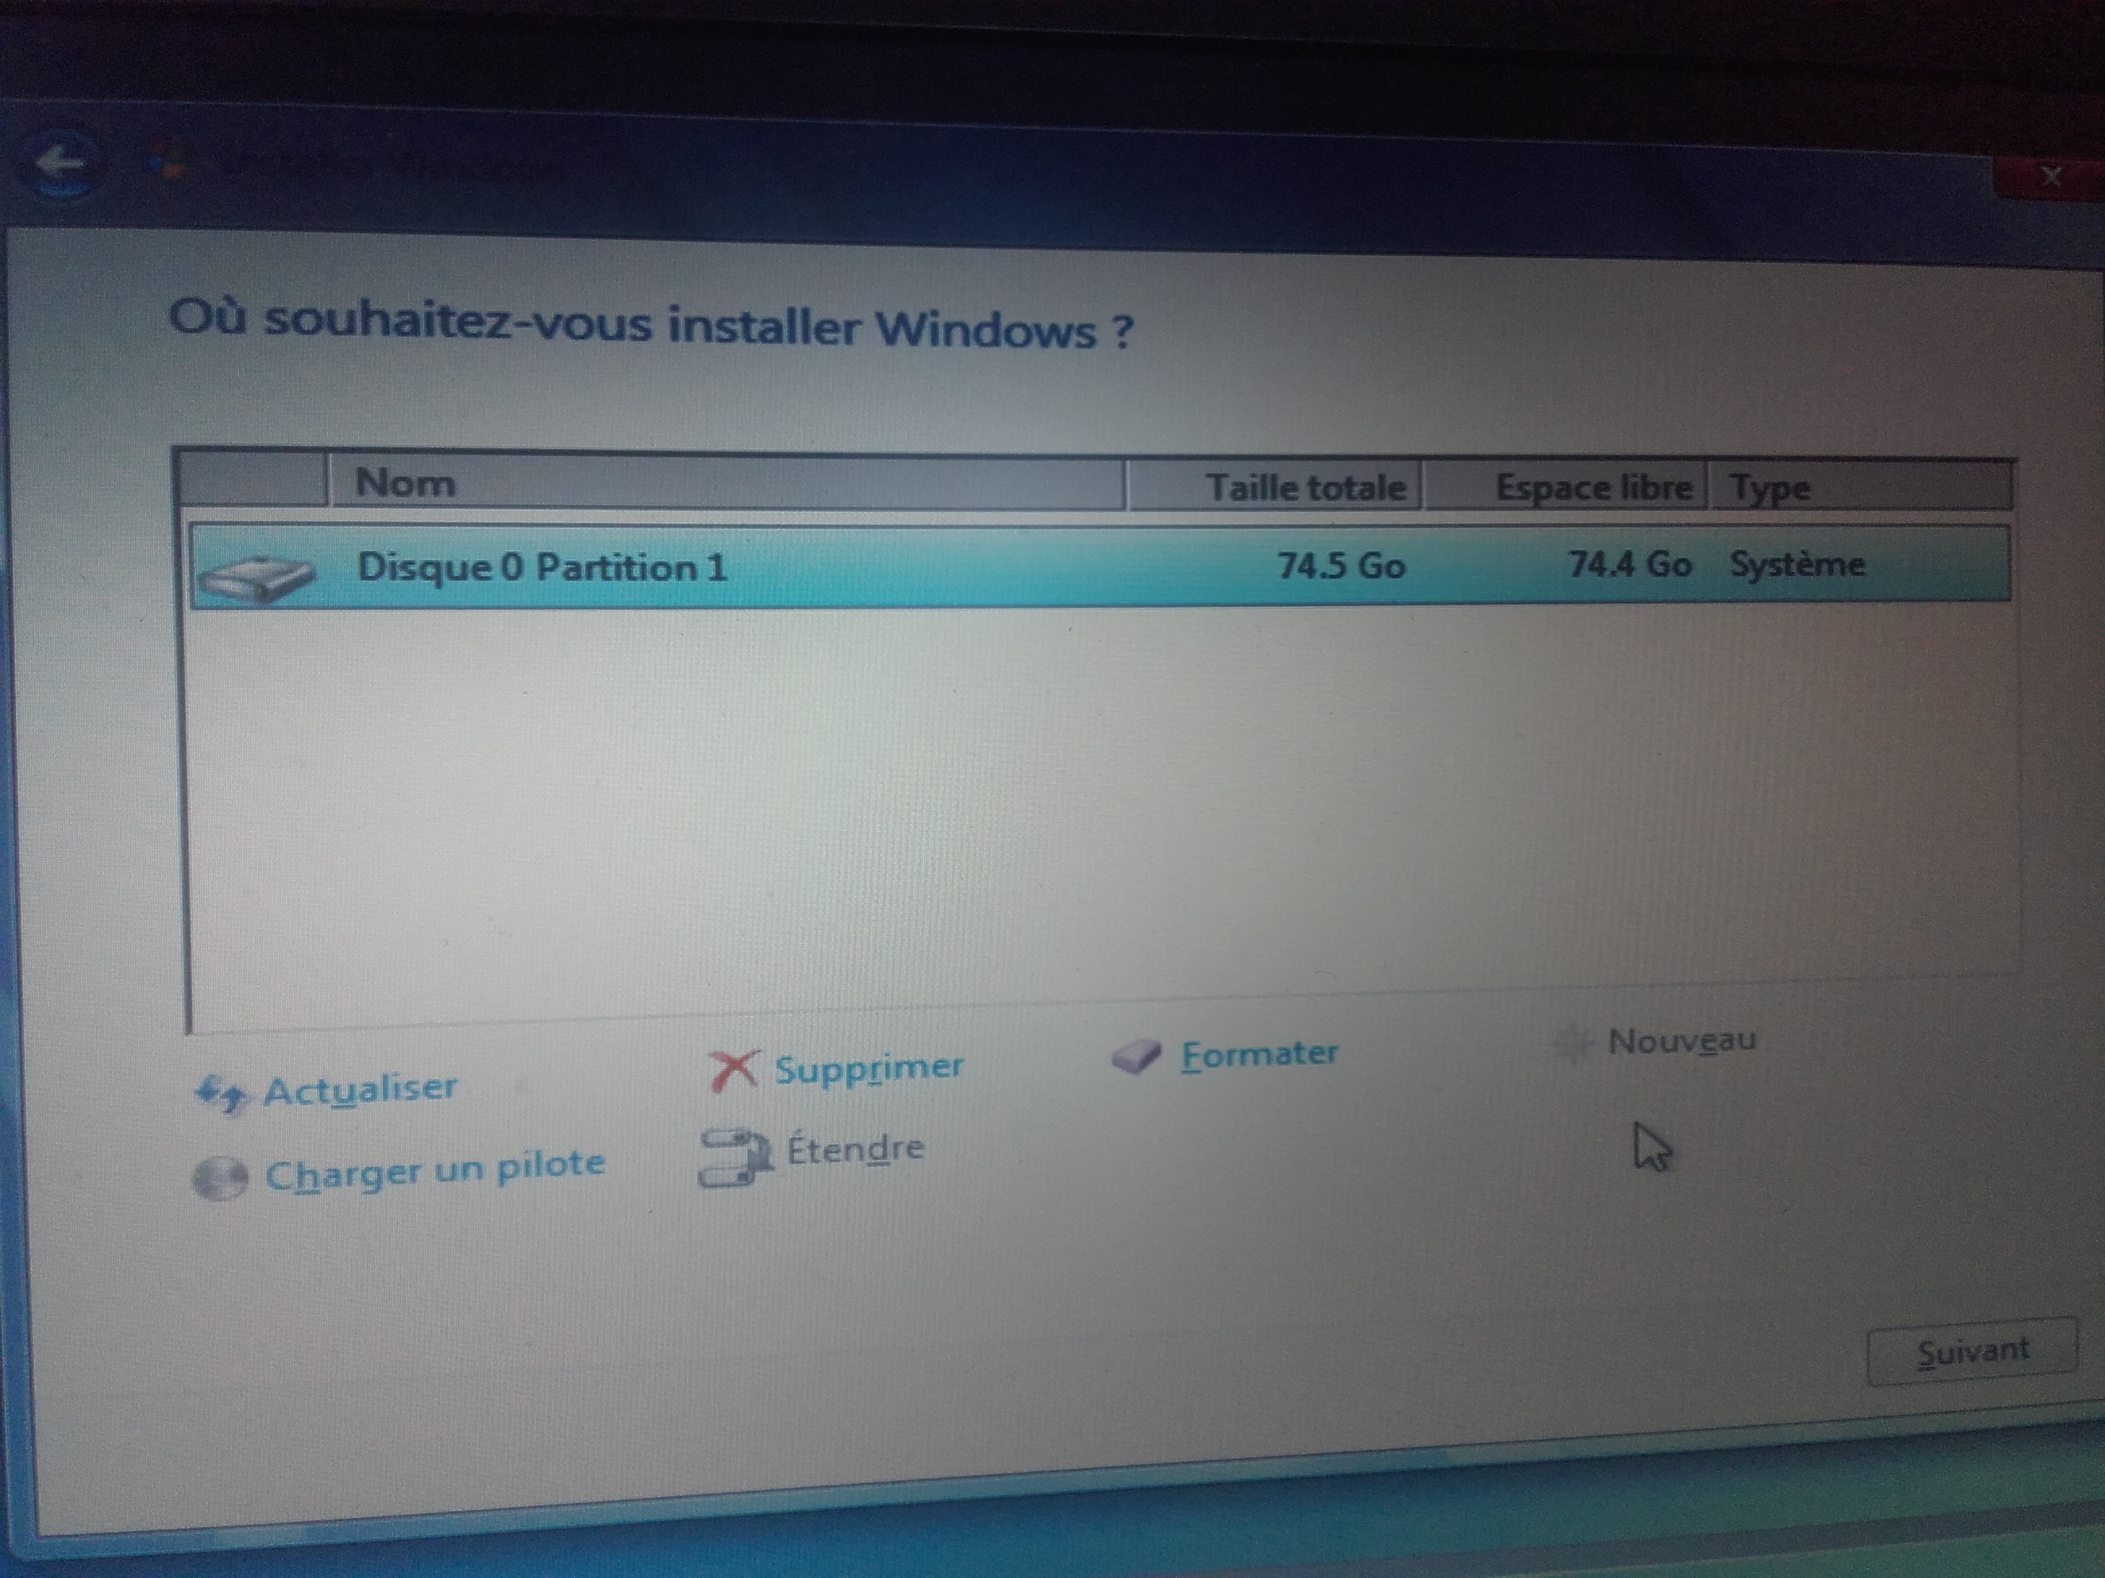
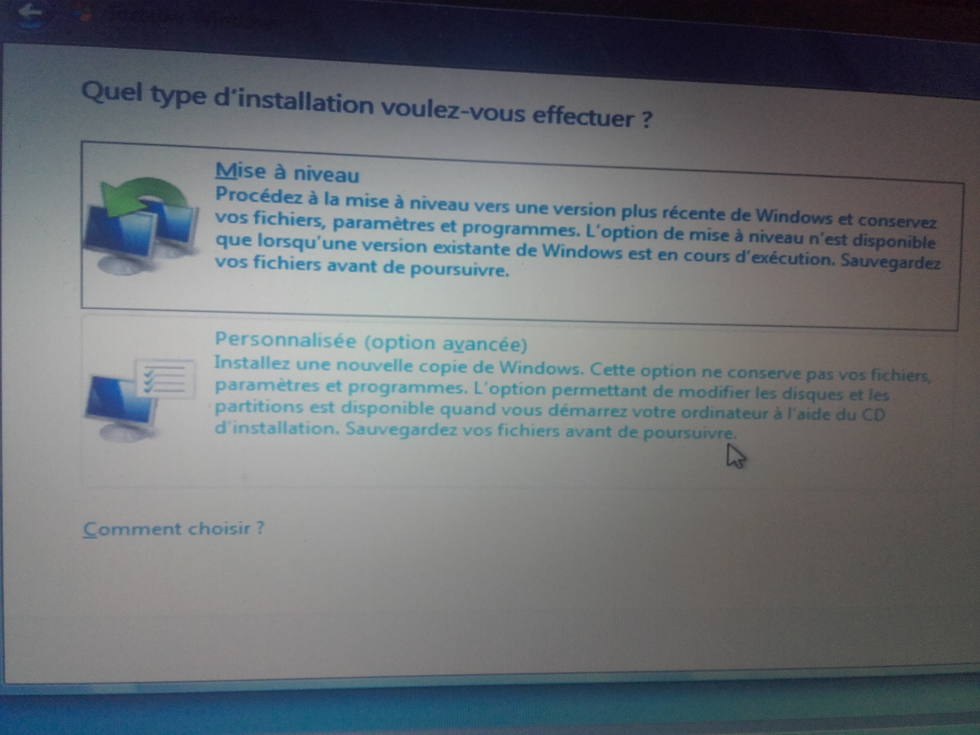

A la fin lorsqu’il vous demande une clé d’activation ne rentrer rien et cliquer seulement sur suivant votre Windows 7 sera prêt mes encore non fonctionnelle pour les enfants et les professeurs !
Voilà notre Windows installer ! Il nous reste encore du travail pour préparer l’environnement de travail des enfants et des professeurs ! Voici la suite →
→ Paramétrage de la session administrateur et installation de la machine sur le réseau
→ Création des utilisateurs + mot de passe + restriction
→ Ajouts des programmes ainsi que des raccourcies par classes
→ Installation de l’imprimante

Après l’installation de Windows dans le PDF précédant nous allons configurer l’environnement de la session administrateur ainsi que de l’ordinateur afin qu’il soit accessible et identifiable sur le réseau rendez-vous directement dans « Panneau de configuration » → « comptes et protection des utilisateurs et Comptes d’utilisateurs » Il faudra donc changer le nom de la session et de la renommée en « Admin » puis de changer le mot de passe. (Demander le au directeur)
Après cela retourner sur le bureau puis « Démarrer » → clic droit sur « Ordinateur » → « propriétés » → « Modifier les paramètres » → « Modifier… » et renommé le nom de l’ordinateur en PC-LeNumeroDuPcDansLaSalle-LaSalleOuCeTrouveOrdi
Exemple : Pc-3-SALLEINFO
Ensuite, cliquer sur « groupe de travail » et vérifier bien que ces « WORKGROUP » sinon rajouter le.
Voilà le paramétrage est fait il sera visible sur le réseau. Si le pc vous demande d’autoriser la découverte des périphériques sur le réseau, faite-le.
Pourquoi je fais ça ?
En fait pour que l’administrateur, professeur et élève s’y retrouve sur le réseau, il faut nommer les pc c’est très important sa évite de perdre c’est fichier ou de confondre deux pc.

Après cela nous allons attaquer une partie que j’affectionne particulièrement qui est sortie de ma tête sans aucune recherche internet et qui ma épargner un temps fou !

La création d’utilisateurs
L’école regroupe 15 classes avec 15 session différentes, qui dit 15 sessions différentes dit 15 mot de passe différents et sa sur 16 pc en salle informatique.
Si on calcule tous sa en les configurant 1 par 1 = 15 utilisateur x 15 mot de passe x 15 pc = 3375
J’étais partie avant mon idée là-dessus autant vous dire qu’au bout de 2 pc j’ai préféré réfléchir à une alternative.
Cette alternative c’est les commandes batch !
C’est quoi batch ?
Batch c’est un petit script qui va exécuter des commende MS-DOS à la chaîne, pour rappelle MS-DOS correspond à l’invite de commande et l’invite de commande est tout simplement l’alternative au graphique de Windows, je m’explique quand vous ouvrer le gestionnaire des taches en mode graphique, Windows ne va non pas lancer « Gestionnaire des taches » mes « taskmgr.exe » essayer dans votre invite de commande de taper taskmgr.exe il va directement vous ouvrir le gestionnaire des taches !
Batch va tout simplement faire les commandes dans l’invite de commande en quelque secondes.
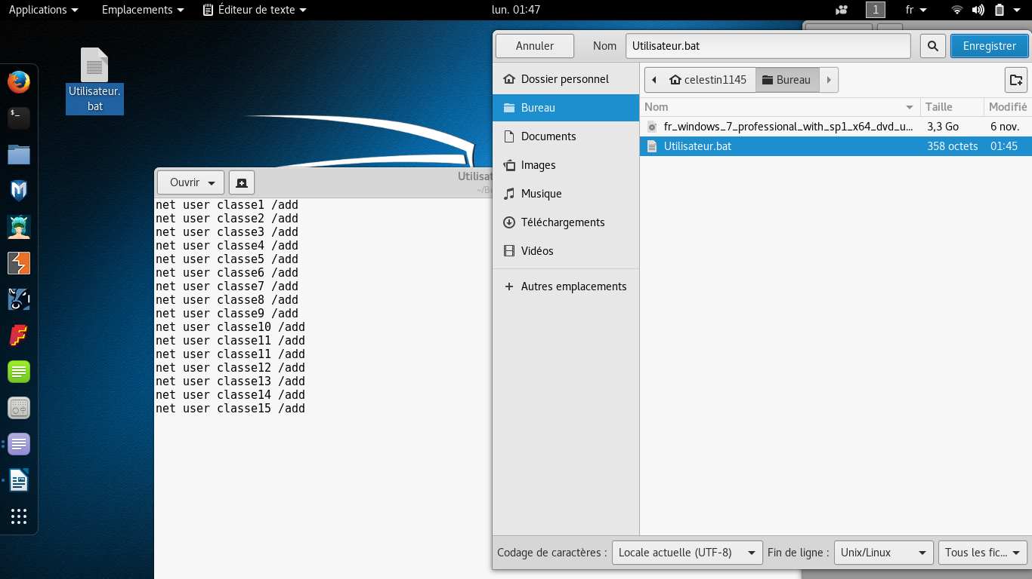
Passons à la suite vous connaissez sûrement net user non ? ce n’est pas grave je vais vous expliquer tout ça ! Net user c’est une commande MS-DOS elle va permettre toute la gestion des utilisateurs de la création à la modification à la suppression, imaginons vous crée un utilisateur appelé jean la commande net user sera « net user jean /add » a l’inverse vous souhaiter supprimer l’utilisateur jean la commande MS-DOS sera « net user jean /delete »

Si maintenant j’utilise un fichier batch pour regrouper tous sa l’extension est en .bat

Voici notre batch(.bat) on voie ici nos commandes les uns après les autres, en fait voici ce que va faire l’invite de commande c’est très simple vous allez comprendre en une image
net user classe1 /add
Le compte classe1 c’est créé
net user classe2 /add
Le compte classe 2 c’est créé
net user classe3 /add
Le compte classe3 c’est créé
Etc. jusqu’à 15, tous sa en quelques secondes ! Juste avec notre fichier .bat

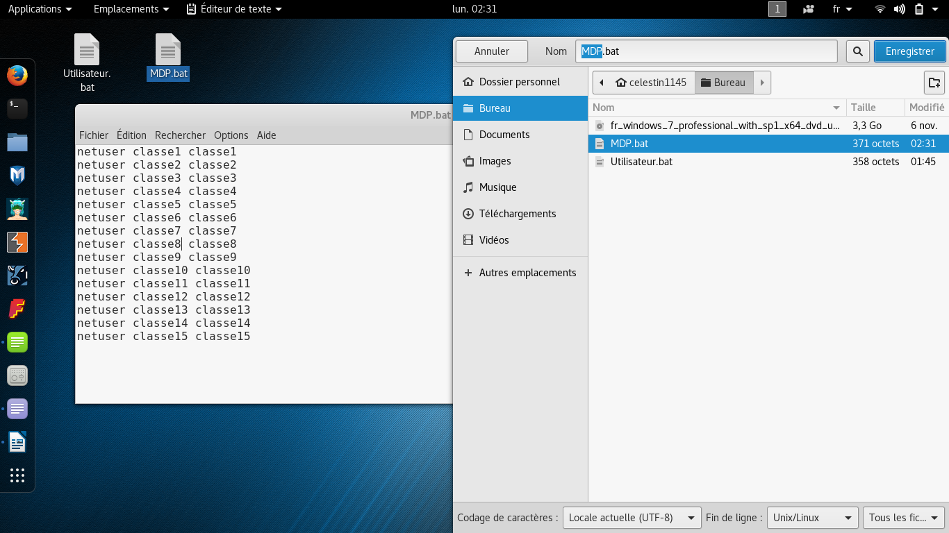
Maintenant pour les mots de passes pareille, sauf que cette fois si la commande sera différente

Pour finir la dernière commande sera utiliser afin d’empêcher l’utilisateur de changer son mot de passe depuis sa session :
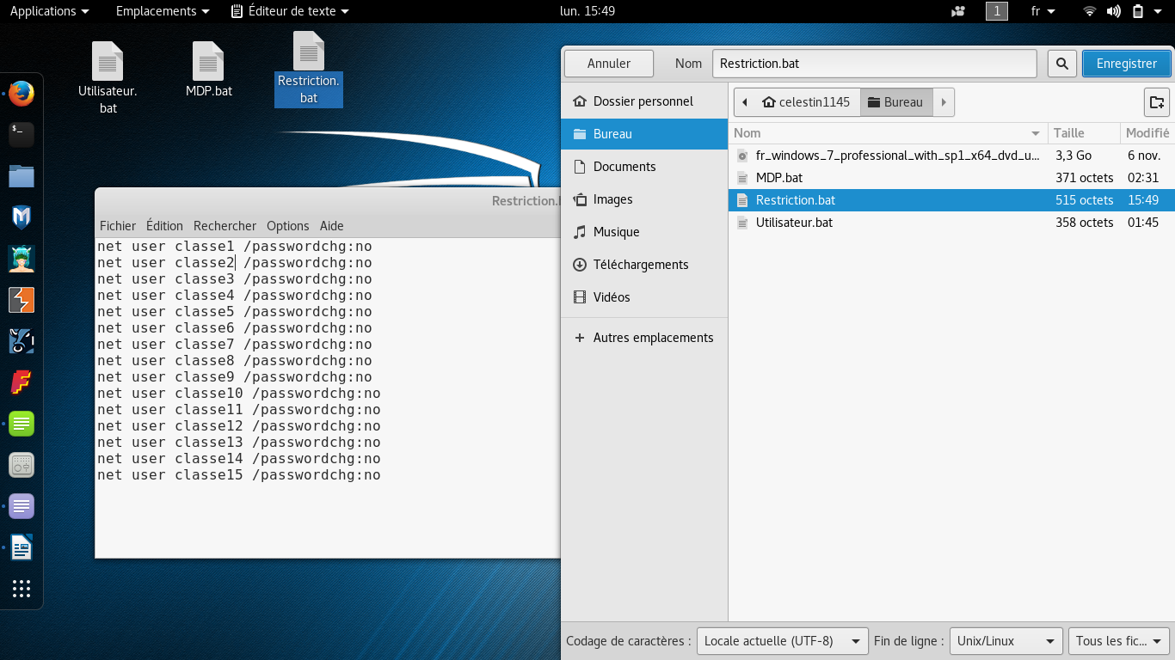

Installation des programmes et des raccourcies

Pour l’installation des programmes j’ai directement pensée à télécharger tous les programmes et les mettre directement dans un même dossier afin de pouvoir les récupérer directement depuis chaque pc dans cette situation j’ai mis directement mes programme à installer dans le dossier (SERVECOLE/admin/install) est j’ai fait pareille pour les cd d’installation(office, imprimante etc.) qui eux étais dans (SERVECOLE/admin/install/office) ou (SERVECOLE/admin/install/ImprimanteXX)(XX = au nom ou numéro de l’imprimante) Ce dossier été accessible uniquement à l’administrateur réseaux

Pour créer nos raccourcies nous allons nous servir de la session administrateur seulement en second temps tous chaque classe a sur le réseau un dossier mes pour trouver ce dossier il faut allez sur le réseau et malheureusement tous les professeur et enfants n’arrive pas à y accéder, pour sa j’ai pris la décision de crée un raccourcie sur chaque session puis de le placer sur le bureau afin d’y avoir accès en un clic mais pour sa j’ai rencontré un problème que j’ai dû résoudre je m’explique, la session administrateur présente sur chaque pc à l’accès à toutes les sessions ainsi que tous leurs fichiers.
J’ai donc eu immédiatement l’idée de copier le dossier install dans (SERVECOLE/admin/install) et de le collez dans chaque sessions exemple : (C:/Users/classe1/Desktop) (Desktop = Bureau en français) et refaire la manipulation une quinzaine de fois malheureusement il y a un problème qui m’a fait perdre un temps fou, ayant créé mes 15 utilisateurs je ne les ai malheureusement encore jamais ouverte et quand vous crée une sessions et que vous l’ouvrer pour la premier fois le pc va configurer la sessions et tant que cette étape n’a pas été effectuer le dossier par exemple (C:/Users/classe1) n’existera pas et dès que la session aura été configurer le dossier (C:/Users/classe1) existera bel et bien et sera accessible, le problème est le suivant j’ai dû ouvrir les quinze classes les uns après les autres sur tous les pc une fois cela fais j’ai pu depuis la session administrateur copier collez chaque raccourcie de classe sur le bon bureau

Cette étape est dans doute la plus barbante mais une fois faite elle n’est plus à refaire et par la suite elle peut simplifier les choses pour tous un tas de chose nous pouvons même apposer des restrictions pour chaque session comme un accès ou non à un dossier, la lecture uniquement de ce dossier mes pas la modification etc.
Pour cela il faudra allez dans « Propriétés / partage / partage avancé / autorisation puis ajouté, modifié ou supprimer des droits ou des utilisateurs
Ou alors seconde alternative :
Propriétés / sécuriser / modifier puis ajouté, modifié ou supprimer ou supprimer des droits ou des utilisateurs

L’installation et la résolution des problèmes d’impression sur les pc.
Afin de clore cette étude de cas je vais vous expliquer mon problème d’installation sur l’imprimante principal des professeurs que j’ai dû installer ou reconfigurer sur toute les machines
Mon analyse et la résolution de mon problème
Avant toute chose je me suis renseigner sur l’environnement réseau de l’imprimante, Ethernet, Wifi, Usb ? Quels ports ? Un cd d’installation ? Une dépendance à certains pilotes ? Une compatibilité à un OS ? (Mac, Linux, Windows (une version minimale ?)
La question que vous vous poser sûrement vous qui ne vous y connaissais absolument pas en informatique il faut savoir que plus vous avez des informations sur votre machine plus la résolution en sera facile et cette phase de renseignement va être cruciale si on ne veut pas chercher pendant une semaine pour au final ce rendre compte que notre problème est bien différent on peut rapporter sa à la vie de tous les jours si cela vous parle plus par exemple vous emprunter une voiture à un proche vous allez directement analyser le fonctionnement de cette voiture afin d’optimiser le plus votre conduite et bah en informatique c’est pareille on récupère le maximum d’information.
Reprenons notre analyse de la situation leurs imprimante est brancher en Ethernet sont port est inconnu et le cd d’installation est perdu et pour le reste on ne sait pas non plus.
Directement on peut exclure des possibilités ! On sait directement que ça ne peut pas être du a un problème de signal Wifi ou d’un problème de câble défectueux car nos machines ont bien accès à internet.
Mes premier « problème » arrive pour vérifier la bonne installation de l’imprimante il me faut impérativement ces éléments je suis directement allez à l’imprimante en question afin de trouver le port qui nous permettra avec le cd d’installation ou sans de détecter et d’installer notre imprimante. Bonne nouvelle j’ai trouvé notre IP ! (10.100.166.124) Directement je suis allez regarder dans les paramètre de l’ordinateur au niveau des ports de l’imprimante et voilà premier problème ! Effectivement les ports étaient mauvais on peut directement changer tous les ports de l’imprimante qui étais au paravent configurer mes voilà ! Impossible d’imprimer malgré ce changement ! j’ai tout de suite pensé au pare feux qui pourrai bloquer notre imprimante je suis allé directement dans l’invite de commande(cmd) et j’ai envoyé des paquets à notre imprimante afin de savoir si elle les reçoit ou non (exemple : Ping 10.100.166.124) est oui l’imprimante les reçois bien on peut donc retirez l’éventualité du pare feux dans ce problème
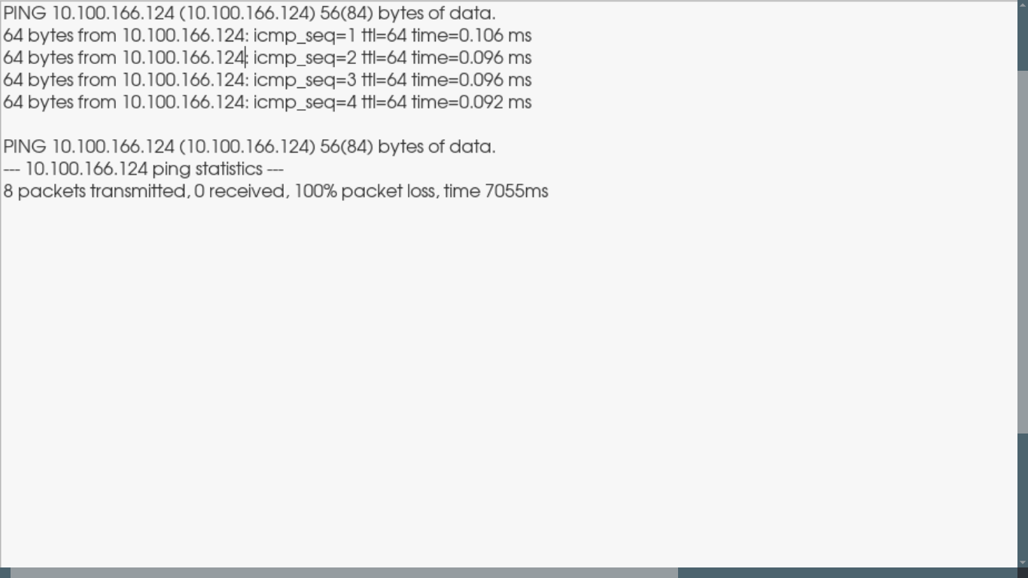
Si l’invite de commande affiche sa c’est que sa Ping

La ça ne Ping pas

Pour continuer notre résolution de problème je me suis diriger vers l’imprimante et en cherchant un peu j’ai remarqué que les pages que j’avais essayé d’imprimer étais bien reçu par l’imprimante mes la page ne s’imprimer pas est finissez avec un message d’erreur. « Erreur auth » qui voulais sûrement dire erreur d’authentification.
Je suis partie directement sur le host de l’imprimante l’url est facile a trouver elle est simplement l’IP de la machine dans notre cas l’url sera 10.100.166.124 mes malheureusement l’imprimante est protéger par mot de passe, j’ai demandé au directeur est-il ne le connaissez pas du coup comme je sais que beaucoup de périphérique protéger par mot de passe son tous simplement celui de base et que il est très facilement trouvable sur internet ce qui est un très gros problème de sécurité car beaucoup de c’est machine peuvent être détourner de leurs utilisation habituelle(Virus Mirai)
Point culture :
Le malware Mirai est un virus qui va grâce a un dictionnaire va tester tous les mot de passe possible sur une série d’appareils(Camera, Imprimante, Objet connecter utilisant un mot de passe par défaut qui sera donc très rapidement trouvable afin de crée une gigantesque toile (Botnet) afin de spammer un serveur et le faire cracher (DDOS) Ce virus a permis de faire crash Dyn Dns (Dyn Dns permet au site d’associer leur IP dynamique(qui change) à un nom de domaine(ex : www.paypal.com)) et à provoquer l’arrêt de gros site comme PayPal, Ebay, Twitter pendant une dizaine d’heure ce qui a même fait chuter la bourse.

Après ce point culture vous pouvez comprendre que j’ai directement changer le mot de passe de l’host.
Une fois le mot de passe récupérer je me suis rendu compte que l’imprimante étais paramétrer de façon à ce que l’utilisateur souhaitant imprimer doit obligatoirement renseigner un mot de passe (2251).
Pour poursuivre j’ai préféré vérifier que le problème venait bien de la, et pour cela j’ai décidé de supprimer le mot de passe d’impression si mon intuition est bonne l’impression devrai passer directement sans mettre de message d’erreur. Après la suppression du mot de passe et le lancement de l’impression, l’impression marche très bien !
Mes afin d’éviter que n’importe qui imprime n’importe quoi j’étais donc obliger de remettre ce mot de passe et de trouvé une alternative a tous sa le plus dure étais fait mes ce n’étais pas encore terminé, je suis donc partie directement dans les paramètre de l’imprimante sur chaque pc mes impossible de trouvé quoi que ce soit j’ai donc continué a fouillé et en fait je me suis rendu compte que il y avait les propriété d’impression et les propriété d’imprimante et dans ces « propriété d’impression » il y avait un petit encart avec « Réglage d’authentification » Est-il ma suffit de coché une case afin d’activé authentification qui à chaque impression est requis.
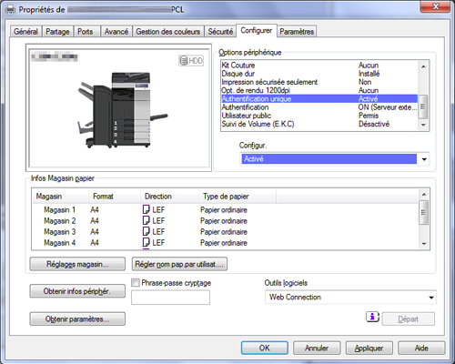

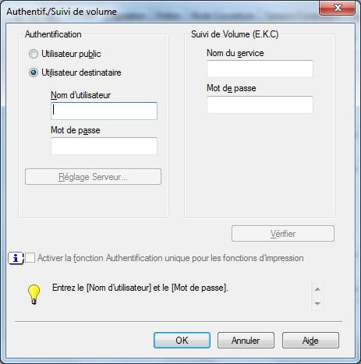

Les problèmes d’impression sont résolus est j’ai pu faire sa sur tous les pc par la suite rapidement et sans problème
Conclusion

J’ai donc effectuer mon stage à l’école Jean Mermoz qui se situe au milieu d’un quartier d’Orléans nommé les blossiers,

J’ai effectué différentes taches dont la plus important que j’ai présenté durant l’étude de cas ou alors tous ce qui étais installation ou résolution de problème avec les pc, j’ai également récupérer les donnée d’un pc portable en panne qu’un professeur ma fournit (Démontage, récupération du disque dur, installation sur mon pc fixe du disque dur, extraction des données sur un autre disque dur(externe) et remontage du pc)

Pour conclure je souhaite encore une fois remercier l’école primaire Jean Mermoz pour leur accueille, je pense durant ce stage avoir fait du bon travail et malgré le fait que seul ma compétence personnelle jouait, j’ai comme même bien appris car encore une fois la difficulté sur ces pc est la vieillesse des composants qui font ralentir le pc il été parfois très difficile de faire fonctionné un pc et c’est principalement sur ce point que j’ai dû travailler le long de ce stage
J’ai pu également renforcer mes connaissances dans les commandes prompte comme net user et les commandes batch même si ce n’est pas le plus complexe.

Je suis très content de mon stage et je n’en tire que du bon et si c’était à refaire je le referai bien évidemment

Pour finir je souhaiterai conclure sur mon projet futur qui clora ce rapport de stage, je souhaite avoir mon bac avec mention et partir par la suite dans l’école de Xavier Niel « Ecole 42 » c’est une école expérimental qui est ouverte 24/24 au élève pour y réaliser des projets et qui serons fourni par l’Ecole puis ce sont les élèves qui vont évaluer entre eux leur travail, à la fin de cette école l’élève a le niveau bac +3 voir bac +5 cette école représente complètement à la fois ce que je veux faire et également le travail ou je serais le plus optimal et régulier et motivée car aujourd’hui les contraintes de l’école actuelle sont réalisable mes vraiment pas motivante de mon point de vue personnelle

Journal de bord

Semaine 1 (Total autonomie)
Jour 1 | Découverte du lieu de stage ainsi que des taches qui me sont demander
Jour 2 | Réparation de 5 pc fixes défectueux (Possible ou non)
Jour 3 | Réparation de 5 pc fixes défectueux (Possible ou non)
Jour 4 | Réparation de 5 pc fixes défectueux (Possible ou non)
Jour 5 | Réparation de 5 pc fixes défectueux (Possible ou non)

Semaine 2 (Total autonomie)
Jour 1 | Aide informatique des classes CE1, CM2, CM1
Jour 2 | Aide à divers problèmes d’installation et(où) de fonctionnement
Jour 3 | Aide à divers problèmes d’installation et(où) de fonctionnement
Jour 4 | Réparation de 3 Pc portable
Jour 5 | Recherche d’une solution viable afin d’acheter des composants pour réparer ceux-ci
Semaine 3 (Total autonomie)
Jour 1 | Commencement des résolutions de problème sous XP
Jour 2 | Changement d’os des pc
Jour 3 | Installation des utilisateurs et des programmes
Jour 4 | Installation de l’imprimante
Jour 5 | Installation de l’imprimante

Semaine 4 (Total autonomie)
Jour 1 | Finissions de tous les pc
Jour 2 | Commencement du rapport de stage
Jour 3 | Aide à divers problèmes d’installation et(où) de fonctionnement
Jour 4 | Début du Rapport de stage
Jour 5 | Rapport de stage et en revoir à l’équipes pédagogiques

Annexe

Voici une doc que j’ai fait pour l’école pour installer l’imprimante

